MỤC LỤC

I. PHẦN MỞ ĐẦU 3
1. Lý do chon đề tài 3
2. Mục tiêu nghiên cứu 3
3. Đối tượng nghiên cứu 3
4. Giả thuyết nghiên cứu 3
5. Phạm vi nghiên cứu 3
6. Phương pháp nghiên cứu 3
7. Kế hoạch nghiên cứu 4
II. PHẦN NỘI DUNG 5
CHƯƠNG 1: TỔNG QUAN 5
1.1 Cơ sở lý thuyết 5
1.1.1. Chương trình: 5
1.1.2. Bộ điều khiển (MCU machine control unit): 5
1.1.3. Máy công cụ: 6
1.1.4. Điểm chuẩn của máy M ( điểm gốc 0 của máy). 6
1.1.5. Các dạng điều khiển của máy công cụ CNC. 7
1.1.6. Các chức năng . 8
1.1.7 Chương trình NC. 10
1.1.8 Cách ghi kích thước chi tiết. 10
1.1.9 Cấu trúc của hệ thống tự động hóa lập trình 11
1.2 Thực trạng nghiên cứu 12
CHƯƠNG 2: THI CÔNG PHẦN CƠ 14
2.1 Truyền động trục X 14
2.2 Truyền động trục Z 17
2.3 Truyền động trục chính 19
Giá đỡ trục chính: 19
Mâm cặp: 21
Động cơ trục chính: 22
2.4 Bộ thay dao 23
2.5 Khung máy 25
2.6 Hạn chế hành trình 28
2.7 Bảng điều khiển 29
2.8 Bộ điều khiển SZGH 1000TDC 32
a - Vận hành bằng tay : 35
b-Vận hành tự động : 38
c- Các thông số: 40
d- Chỉnh sửa dao: 41
e- Chẩn đoán lỗi: 42
f- Lập trình: 43
g- Soạn thảo: 44
III. PHẦN TỔNG KẾT 49
1. Kết quả đạt được 49
2. Kết luận 49
3. Đề nghị 49

- PHẦN MỞ ĐẦU
- Lý do chon đề tài
Các máy phay và tiện CNC được sử dụng nhiều trong thực tế, để sinh viên tốt nghiệp ra trường có khả năng đáp ứng yêu cầu của các doanh nghiệp, thì trường cần trang bị các mô hình cho sinh viên thực tập.
Hiện nay, trong học phần thực tập Điện Tử Công Nghiệp và thực tập Bảo trì sửa chữa máy CNC chưa có máy tiện CNC để thực tập sửa chữa.
Máy tiện CNC giúp cho sinh viên, học sinh khoa Công nghệ Điện – Điện tử, và khoa Công nghệ Cơ khí khảo sát kết cấu cơ khí, sơ đồ nguyên lý, sơ đồ đấu dây, kiểm tra, cài đặt thông số,vận hành và sửa chữa máy tiện CNC.
- Mục tiêu nghiên cứu
Tạo ra thiết bị phục vụ giảng dạy và học tập học cho phần học thực tập Điện Tử Công Nghiệp và thực tập Bảo trì sửa chữa máy CNC của khoa Công nghệ Điện- Điện Tử và khoa Công nghệ Cơ khí
- Đối tượng nghiên cứu
Máy tiện CNC.

- Giả thuyết nghiên cứu
Động cơ trục chính : động cơ Servo AC 3 pha, 1,5KW.
Động cơ trục X: động cơ Servo AC 3 pha, 400W.
Động cơ trục Y: động cơ Servo AC 3 pha, 400W.
Điều khiển bằng bộ điều khiển SZGH 1000TDc.
Hành trình trục X,Z 100mm
Thay 4 dao.

- Phạm vi nghiên cứu
Dùng thực tập cho SV-HS Khoa công nghệ Điện- Điện tử và cơ khí trường Cao đẳng Lý Tự Trọng
- Phương pháp nghiên cứu
Phương pháp đọc tài liệu:
-Tra cứu tài liệu máy tiện CNC MTS, EMCO.
Phương pháp quan sát:
-Khảo sát cấu trúc máy tiện CNC MTS, EMCO.
Phương pháp thực nghiệm:
- Kiểm tra và quan sát hoạt động của máy tiện MTS, EMCO.

- Kế hoạch nghiên cứu

STT | Thời gian | Sản phẩm | Người thực hiện
1  2  3  4 | 03/2017 – 05/2017  05/2017 – 06/2017  06/2017 – 07/2017  07/2017 – 08/2017 | Bản vẽ khung máy  Bản vẽ truyền động trục chính  Đặt mua thiết bị  Thi công cơ khí  Cài đặt các thông số  Hiệu chỉnh phần cơ  Viết báo cáo tổng kết,  Viết hướng dẫn sử dụng  Bài thực hành | Chung trần thế Vinh  Nguyễn minh Đức  Chung trần thế Vinh  Nguyễn minh Đức  Nguyễn minh Đức  Chung trần thế Vinh  Nguyễn minh Đức  Chung trần thế Vinh

- PHẦN NỘI DUNG

CHƯƠNG 1: TỔNG QUAN

Cơ sở lý thuyết
Máy CNC gồm 3 phần cơ bản: hình 1
- Chương trình
- Bộ điều khiển (MCU)
- Máy công cụ (Tiện, Khoan, Phay, Cắt….)
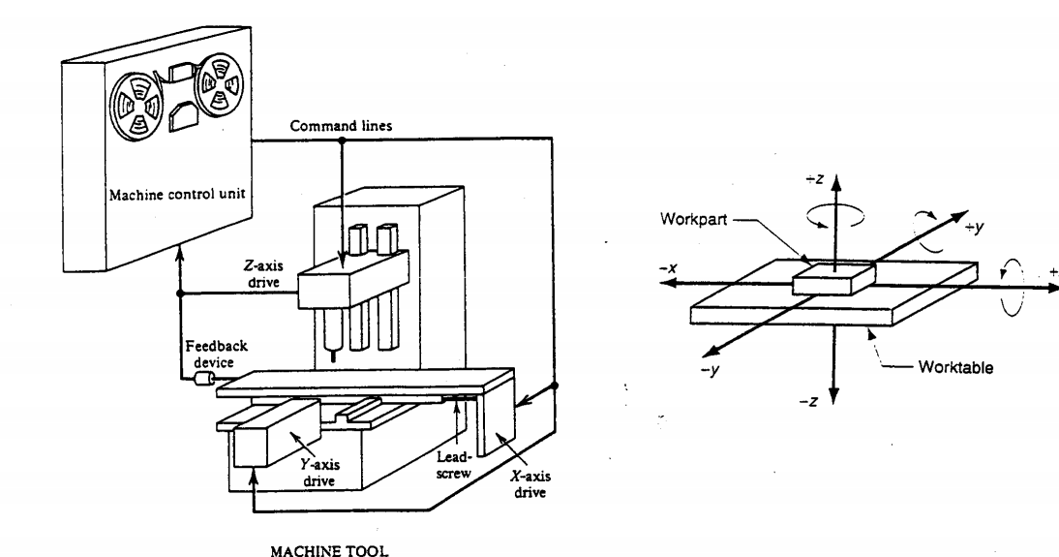

Hình 1 Cấu trúc cơ bản của máy CNC

    - Chương trình:
Chương trình là một tập hợp các lệnh được máy công cụ thực hiện. Mỗi lệnh đều được đặc trưng bởi vị trí trong hệ tọa độ (X,Y,Z) hoặc chuyển động ( hành trình của vật gia công hay hành trình dao cắt ), thông số máy và hoạt động đóng cắt. Lập trình viên phải thành thạo máy công cụ, quy trình gia công, tác động của các biến, giới hạn của máy CNC. Chương trình được viết bằng tay hay qua các phần mềm CAD/CAM

    - Bộ điều khiển (MCU machine control unit):
Bộ điều khiển là một máy tính lưu chương trình và chuyển các lệnh thành hành động thực hiện bởi máy công cụ. Bộ điều khiển gồm 2 phần chính : bộ xử lý dữ liệu (DPU data processing unit) và bộ điều khiển vòng lặp (CLU control loop unit ). Phần mềm DPU bao gồm phần mềm điều khiển hệ thống, các thuật toán tính toán, phần mềm biên dịch chương trình sang dạng MCU có thể sử dụng được, các thuật toán nội suy …Bộ DPU xử lý dữ liệu từ chương trình và gửi tín hiệu cho bộ CLU để điều khiển các trục và nhận tín hiệu phản hồi về vị trí, tốc độ của các trục. Bộ CLU gồm các mạch điều khiển vị trí và các vòng lặp điều khiển tốc độ, các mạch điều khiển hoạt động của máy như đóng ngắt trục chính.
    - Máy công cụ:
Máy công cụ có thể là một trong các máy sau: máy khoan, máy tiện, máy phay, máy cắt laser, máy plasma…
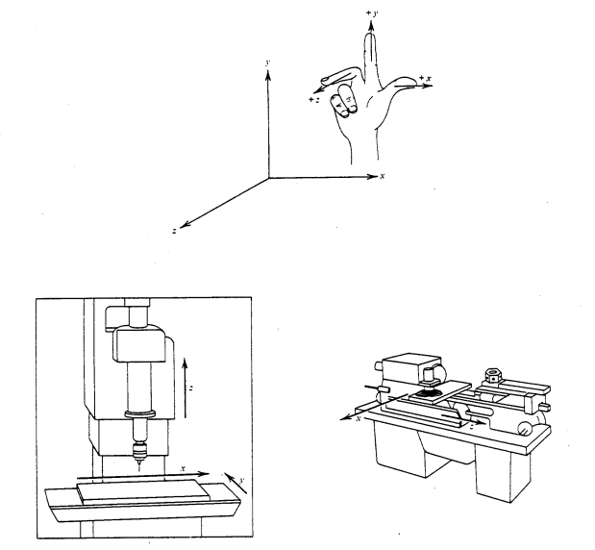

Hình 2 Hệ tọa độ
Hình 2 trình bày hệ tọa độ dùng qui tắc tay phải. Có 3 trục tuyến tính ( X,Y,Z ), 3 trục quay (A,B,C). Đối với máy tiện trục Z song song với trục chính của máy. Chiều dương chạy từ trái sang phải. Trục X vuông góc với trục máy và có trục dương hướng về phía bàn kẹp dao.
    - Điểm chuẩn của máy M ( điểm gốc 0 của máy).
Điểm gốc 0 của máy ( điểm chuẩn M của máy ) là điểm gốc của hệ tọa độ máy. Điểm M được nhà chế tạo qui định theo kết cấu của từng loại máy. Điểm M là điểm giới hạn của vùng làm việc của máy.
Điểm M của máy tiện được mô tả trên hình3
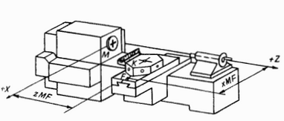

Hình 3 Điểm chuẩn của máy tiện CNC
    - Các dạng điều khiển của máy công cụ CNC.

Điều khiển điểm- điểm.
Chi tiết gia công được cố định trên bàn máy, dụng cụ cắt thực hiện chạy dao nhanh đến vị trí đã lập trình. Khi đạt tới điểm đích dao bắt đầu cắt. Vị trí các lỗ có thể được điều khiển đồng thời theo hai trục (hình 4a) hoặc điều khiển kế tiêp nhau (hình 4b)

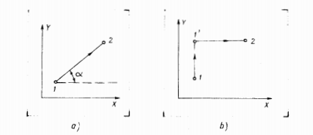
Hình 4 Điều khiển điểm - điểm

Điều khiển đường thẳng
Điều khiển đường thẳng là dạng điều khiển mà khi gia công dụng cụ cắt thực hiện lượng chạy dao theo một đường thẳng nào đó. Trên máy tiện dụng cụ cắt chuyển động song song hoặc vuông góc với trục của chi tiết (Hình 5)

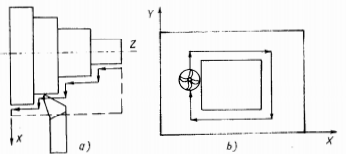

Hình 5 Điều khiển đường thẳng

Điều khiển biên dạng
Điều khiển theo biên dạng cho phép thực hiện chạy dao trên nhiều trục cùng lúc. Hình 6a cho thấy điều khiển theo biên dạng trên máy tiện và hình 6b điều khiển theo biên dạng trên máy phay

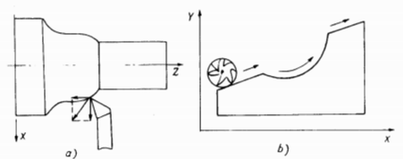

Hình 6 Điều khiển biên dạng

    - Các chức năng .
Mã lệnh / Chức năng:
G00 Chạy nhanh không cắt gọt.
G01 Chạy theo đường thẳng có cắt gọt
G02 Nội suy cung tròn cùng chiều kim đồng hồ.
G03 Nội suy cung tròn ngược chiều kim đồng hồ.
G04 Thực hiện dùng tạm thời.
G09 Dừng dụng cụ chính xác
G10 Thay đổi hệ tọa độ phôi.
G11 Hủy chế độ G10
G17 Chọn mặt phẳng gia công XY
G18 Chọn mặt phẳng gia công XZ
G19 Chọn mặt phẳng gia công ZY
G20 Đặt đơn vị gia công hệ inch
G21 Đặt đơn vị gia công hệ met
G27 Quay về gốc máy.
G28 Quay về gốc máy tự động.
G29 Quay về gốc máy thứ 2 , thứ 3, thứ 4.
G30 Điểm O thứ 2 , thứ 3, thứ 4.
G31 Bỏ qua mã lệnh
G33 Cắt ren
G40 Hủy bỏ bù trừ bán kính dụng cụ
G41 Bù trù bán kính dụng cụ bên trái
G42 Bù trù bán kính dụng cụ bên phải
G43 Bù chiều dài dụng cụ , +
G44 Bù chiều dài dụng cụ , -
G45 Bù vị trí dụng cụ, tăng
G46 Bù vị trí dụng cụ, giảm.
G47 Bù vị trí dụng cụ tăng 2 lần
G48 Bù vị trí dụng cụ giảm 2 lần
G49 Hủy bù trừ chiều dài dụng cụ
G53 Lựa chọn hệ tọa độ máy
G54 Lựa chọn hệ tọa độ phôi thứ nhất
G55 Lựa chọn hệ tọa độ phôi thứ hai
G56 Lựa chọn hệ tọa độ phôi thứ ba.
G57 Lựa chọn hệ tọa độ phôi thứ tư.
G58 Lựa chọn hệ tọa độ phôi thứ năm.
G59 Lựa chọn hệ tọa độ phôi thứ sáu.
G61 Mã lệnh dùng chính xác.
G63 Chế độ Taro
G64 Chế độ căt gọt(chế đọ kiểm tra dừng chính xác)
G65 Gọi Marco
G66 Gọi nhóm Marco
G67 Hủy gọi nhóm Marco
G73 Gia công lỗ sâu tốc đọ cao
G74 Chu trình Taro
G76 Chu trình khoét lỗ
G80 Hủy chu trình khoan
G81 Chu trình khoan lỗ cạn
G82 Chu trình khoan lỗ bậc
G83 Chu trình khoan lỗ sâu
G84 Chu trình Taro
G85 Chu trình khoét lỗ
G86 Chu trình khoét lỗ
G87 Chu trình khoét lỗ, mặt sau.
G88 Chu trình khoét lỗ
G89 Chu trình khoét lỗ
G90 Đặt hệ tọa độ tuyệt đối
G91 Đặt hệ tọa độ tương đối
G92 Đổi hệ tọa độ phôi/ đặt tốc độ quay lớn nhất
G94 Đặt tốc độ tiến dao/ phút
G95 Đặt tốc độ tiến dao/ vòng
G96 Tốc độ bề mặt không đổi
G97 Hủy tốc độ bề mặt không đổi
G98 Đặt kiểu rút dao trong chu trinh gia công lỗ
G99 Đặt kiểu rút dao trong chu trinh gia công lỗ

Các chức năng phụ M.
Dừng chương trình và dùng lựa chọn: M00, M01.
Quay và dừng trục chính: M03, M04, M05.
Thay đổi dụng cụ: M06.
Bật tắt dung dịch tưới nguội: M07,M08, M09.
Bật tắt quá trình thổi khí: M51, M59.
Gọi chương trình con và trở về từ chương trình con: M98, M99.

Các chức năng khác.
T Mã lệnh gọi dụng cụ:
S Mã lệnh điều khiển trục chính
F Mã lệnh điều khiển tốc độ tiến dao
D Mã lệnh bù trừ bán kính dụng cụ
H Mã lệnh xác định địa chỉ bù trừ chiều dài dụng cụ
% bắt đầu chương trình.
N số thứ tự câu lệnh
I tọa độ tâm cung tròn trong tọa độ cực trên trục X.
J tọa độ tâm cung tròn trong tọa độ cực trên trục Y.
I tọa độ tâm cung tròn trong tọa độ cực trên trục Z

Chương trình NC.
Chương trình NC là một file chứa các lệnh điều khiển máy, mỗi lệnh điều khiển một thao tác nào đó của máy. Các lệnh được viết bằng các mã qui định và xắp xếp theo một thứ tự để máy có thể hiểu được khi nó làm việc. Hiện nay có rât nhiều kiểu điều khiển CNC, chúng phụ thuộc vào các nhà chế tạo máy CNC. Tuy nhiên mã quốc tế ISO được sử dụng rộng rãi nhất.

Cách ghi kích thước chi tiết.
Để lập trình gia công trên máy CNC thì kích thước chi tiết trên bản vẽ phải được ghi theo tọa độ đề các. Có hai cách ghi kích thước trên bản vẽ.
Ghi kích thước tuyệt đối: các kích thước đều xuất phát điểm gốc của chi tiết
Ghi kích thước tương đối: các kích thước sau xuất phát từ điểm kết thúc của kích thước trước nó

Cấu trúc của hệ thống tự động hóa lập trình
Thông thường chương trình điều khiển được hình thành qua 3 chương trình.

Chương trình tiền xử lý (preprocessor)
Chương trình tiền xử lý là những chương trình dịch những thông tin từ ngôn ngữ đầu vào sang ngôn ngữ của máy tính. Chức năng của chương trình này bao gồm:
- Tính toán các thông tin ban đầu của chi tiết gia công
- Đưa các thông tin ban đầu của chi tiết gia công trên màn hình điều khiển.
- So sánh thông tin nạp vào với kết quả in ra để phát hiện sai sót.
- Chuyển những thông tin đầu vào thành những số thực, còn các từ thành mã qui định.

Chương trình xử lý (processor)
Chương trình xử lý có các chức năng sau:
- Chuyển tất cả các dữ liệu hình học về dạng công thức toán học
- Xác định các điểm và các đường cắt nhau của các yếu tố hình học.
- Xấp xỉ hóa các đường cong khác nhau với dung sai nào đó.
- Xây dựng các đường cách đều có tính đến phương dịch chuyển và bán kính dao.

Chương trình xử lý hậu xử lý( postprocessor).
Chương trình hậu xử lý có các chức năng sau:
- Tính toán tất cả dữ liệu của chương trình xử lý.
- Chuyển đổi dữ liệu đó sang tọa độ máy.
- Kiểm tra theo giới hạn máy.
- Tạo các lệnh dịch chuyển của dao có tính đến giá trị các xung điều khiển.
- Tạo các lệnh cho chu kỳ thay dao.
- Mã hóa và cho các giá trị tốc độ và lượng thay dao.
- Cho lệnh mở dung dịch trơn nguội
- Xác định lượng chạy dao có tính đến giới hạn của máy.
- Tạo lệnh hiệu chỉnh dao.
- In ra chương trình gia công chi tiết.
- Dự đoán các sai số.
- Xác định thời gian gia công

Thực trạng nghiên cứu
Sự xuất hiện của các máy CNC đã nhanh chóng thay đổi việc sản xuất công nghiệp. Các đường cong được thực hiện dễ dàng như đường thẳng, các cấu trúc phức tạp 3 chiều cũng dễ dàng thực hiện, và một lượng lớn các thao tác do con người thực hiện được giảm thiểu.
Việc gia tăng tự động hóa trong quá trình sản xuất với máy CNC tạo nên sự phát triển đáng kể về chính xác và chất lượng. Kỹ thuật tự động của CNC giảm thiểu các sai sót và giúp người thao tác có thời gian cho các công việc khác. Ngoài ra còn cho phép linh hoạt trong thao tác các sản phẩm và thời gian cần thiết cho thay đổi máy móc để sản xuất các linh kiện khác.
Trong môi trường sản xuất, một loạt các máy CNC kết hợp thành một tổ hợp, gọi là cell, để có thể làm nhiều thao tác trên một bộ phận. Máy CNC ngày nay được điều khiển trực tiếp từ các bản vẽ do phần mềm CAM, vì thế một bộ phận hay lắp ráp có thể trực tiếp từ thiết kế sang sản xuất mà không cần các bản vẽ in của từng chi tiết. Có thể nói CNC là các phân đoạn của các hệ thống robot công nghiệp, tức là chúng được thiết kế để thực hiện nhiều thao tác sản xuất.
Hiện nay, máy CNC đã được nhiều tác giả trên thế giới nghiên cứu như:
- Karlo Apro, Secrets of 5-Axis Machining, Industrial Press Inc., New York, 2009.
- Muhammad Mansoor Janjua, Learning Pro/Manufacturing Using Pro/CreoElements, 2011.
Trên thị trường Việt Nam, các máy CNC do Đài Loan và Trung Quốc sản xuất có phần điều khiển mua của các hãng nổi tiếng như FANUC, MITSHUBISHI,... có giá bán khá phù hợp với đại đa số các doanh nghiệp trong nước song còn yếu các khâu như đào tạo, dịch vụ sửa chữa và thay thế sau bán hàng, chất lượng còn chưa đồng đều. Máy CNC của các nước phát triển như Nhật, CHLB Đức,... có chất lượng tốt song giá thành đắt, rất khó bảo trì bảo dưỡng. Giá thành cao, nhu cầu lại lớn nên ở TP Hồ Chí Minh đã hình thành những công ty và nhóm chuyên gia chuyên lắp ráp máy CNC cũ /hỏng thành máy mới. Ngoài ra, một số công ty cơ khí cũng bắt đầu tự nhập bộ điều khiển và chế tạo phần cơ để cho ra đời những chiếc máy CNC “made in Vietnam” đầu tiên.
Công ty TNHH cơ điện tử BKMech là công ty Việt Nam đầu tiên đã thiết kế và chế tạo CNC. BKMech cung cấp 4 mẫu máy: máy phay CNC 3 trục: BKMech – VMC 65, BKMech – VMC 86, BKMech – VMC 110 và máy phay CNC cao tốc BKMech-HSM50.
Công ty TNHH cơ điện tử Hiệp Phát cũng thiết kế và chế tạo máy phay CNC 3 trục: Warrior model 2030 và Warrior model 3040

Các đề tài liên quan:
- PGS.TS Lê hoài Ân, Nghiên cứu thiết kế chế tạo máy tiện CNC băng nghiêng thay dao tự động, Viện máy và dụng cụ công nghiệp, Bộ công nghiệp.

- TS Đào khánh Dư, Nghiên cứu, thiết kế và chế tạo máy tiện CNC để bàn phục vụ giảng dạy, Trường cao đẳng kỹ thuật Cao Thắng, Bộ công thương, 2016.

CHƯƠNG 2: THI CÔNG PHẦN CƠ

Truyền động trục X
Trục X được truyền động bởi động cơ Servo SZGH, công suất 400W, 220VAC, ba pha . Động cơ Servo đáp ứng được yêu cầu tốc độ nhanh, độ chính xác cao, momen lớn trong suốt dải hoạt động. Động cơ được điều khiển bằng bộ điều khiển SZGH -201.

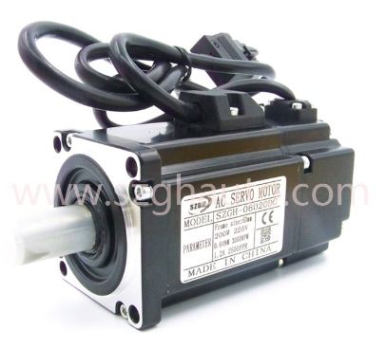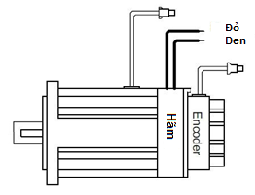

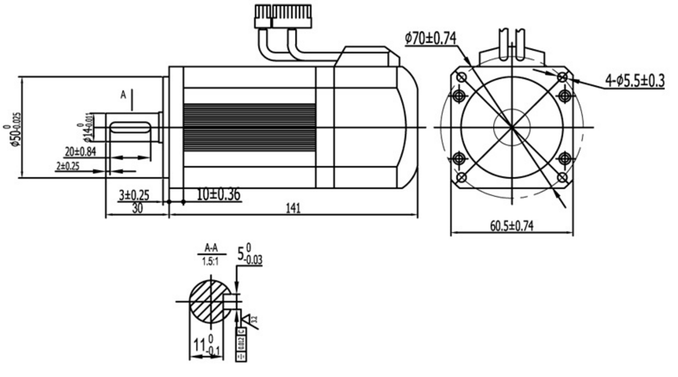
Hình 7 Động cơ Servo SZGH

Loại động cơ | Chế độ điều khiển | Lệnh xung | Tần số xung  (Hz) | Dòng định mức  (A) | Công suất định mức (kW)
SZGH-201 | - Vị trí  - Jog  - Tốc độ  - Momen  - Vị trí-Tốc độ  - Vị trí-Momen | - Xung +chiều  - Xung CW+CCW  - Xung hai pha AB | > 500 | 20 | 0,4
- Đầu nối nguồn:
Ký hiệu | Màu | Tên | 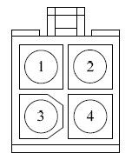
1 | Đen | U
2 | Đỏ | V
3 | Xanh da trời | W
4 | Xanh/Vàng | PE
Brake Control Wire | Đỏ nhạt | DC+24V
Brake Control Wire | Đen nhạt | 0V
- Đầu nối Encoder:
Ký hiệu | Màu | Tên | 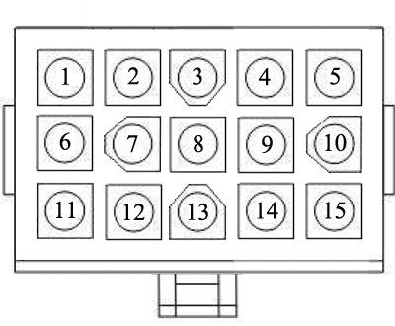
1 | Bọc giáp | PE
2 | Đen | 5V
3 | Đen/Trắng | 0V
4 | Đỏ | B+
5 | Cam/Trắng | Z-
6 | Vàng | U+
7 | Cam | Z+
8 | Vàng /Đen | U-
9 | Nâu | A+
10 | Xanh lá | V+
11 | Xanh da trời | W+
12 | Xanh lá / Trắng | V-
13 | Nâu/Trắng | A-
14 | Đỏ/Trắng | B-
15 | Xanh da trời /Trắng | W-

Bảng 1 Đặc tính và ký hiệu các đầu nối của động cơ Servo SZGH-201
Trục X dùng bộ truyền động lấy từ một máy CNC đã qua sử dụng. Bộ truyền động này sử dụng vít me đai ốc bi. Ma sát sinh ra trong chuyển động là ma sát lăn. Độ chính xác cao. Vít me có đường kính là 16mm, bước vít 5mm. Thanh dẫn hướng có tiết diện hình chữ nhật được phủ lớp Crom làm tăng độ bóng.

Kích thước bộ truyền động:
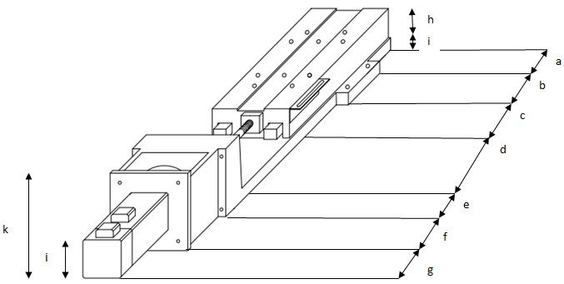

Hình 8 Kích thước bộ truyền động

Thông số bộ truyền động:

a | b | c | d | e | f | g | h | i | j | k
60 | 125 | 50 | 150 | 70 | 85 | 141 | 45 | 20 | 60 | 110

  - Truyền động trục Z
Trục Z được truyền động bởi động cơ Servo SZGH-201, công suất 400W, 220V. Tương tự như trục X.

Hình 9 Kích thước bộ truyền động

Thông số bộ truyền động:

a | b | c | d | e | f | g | h | i | j | k
60 | 125 | 50 | 150 | 70 | 85 | 141 | 45 | 20 | 60 | 110

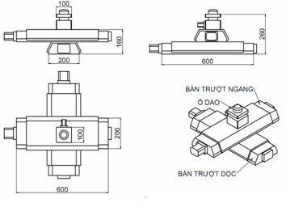
Hình 10 bàn trượt- ổ dao

  - Truyền động trục chính

Giá đỡ trục chính:
Là bộ phận của máy tạo ra vận tốc cắt gọt. Bên trong lắp trục chính, động cơ xoay chiều 3 pha điều chỉnh các tốc độ và chiều quay. Trên đầu trục chính, một đầu được lắp với mâm cặp, một đầu được nối với động cơ truyền động.
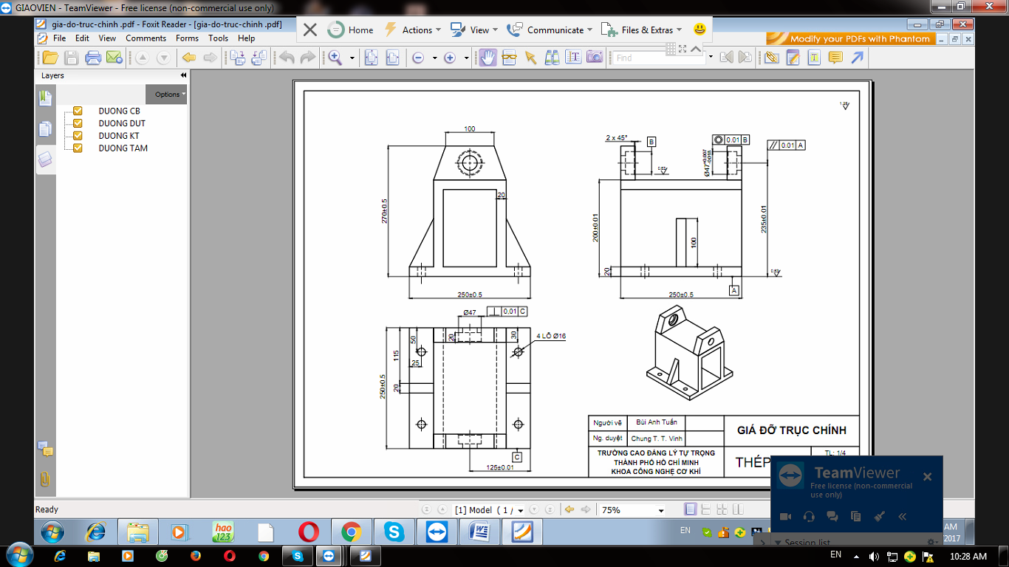

Hình 11 Giá đỡ trục chính

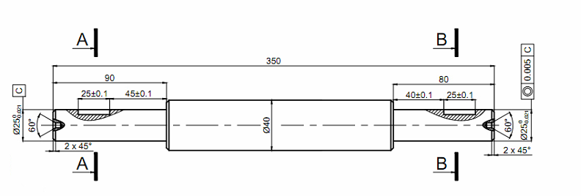
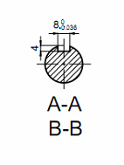

Hình 12 Trục chính

Mâm cặp:
Mâm cặp dùng để gá và kẹp chặt chi tiết gia công. Mâm cặp được lắp trên đầu trục chính. Máy tiện CNC dạy học sử dụng mâm cặp 3 chấu tự định tâm, được chế tạo từ thép tinh luyện. Khoảng kẹp phôi chặt và độ chính xác kẹp đạt 0.03mm.

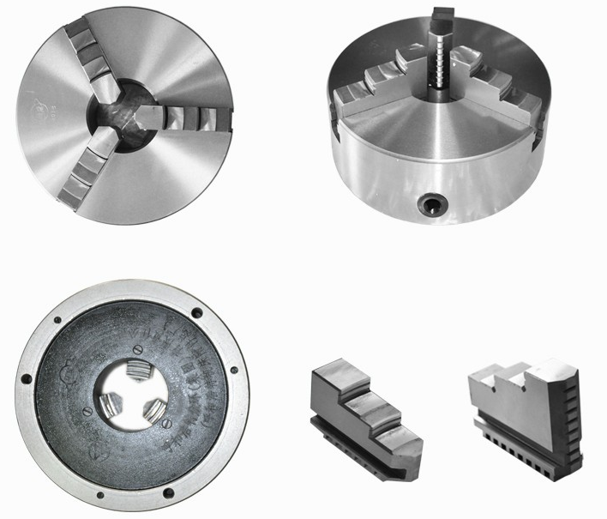

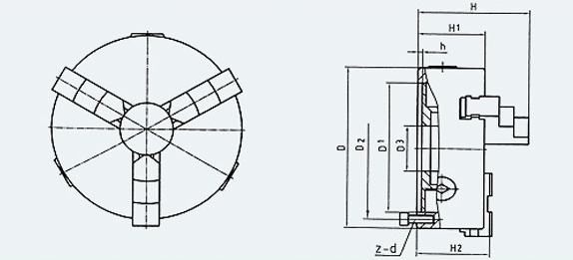

Hình 13 Mâm cặp

Thông số:
D D Đ | D₁C | D₂ | D₃ | H | h C1`1 | z-d
808080 | 55 | 66 | 16 | 50 | 3.5 | 3-M6

Động cơ trục chính:
Chuyển động quay của trục chính sẽ sinh ra lực cắt để cắt gọt phôi trong quá trình gia công. Trục chính trong máy công cụ đóng vai trò quan trọng trong quá trình gia công vì nó cung cấp tốc độ cắt cho dao. Động cơ trục chính là động cơ AC Servo spindle SZGH 08, công suất 1,5 KW, 3 pha 380VAC, tốc độ cực đại 8000 vòng/phút. Động cơ được điều khiển bằng bộ điều khiển SZGH –S4T1P5.
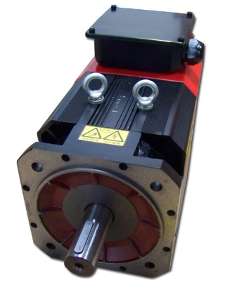
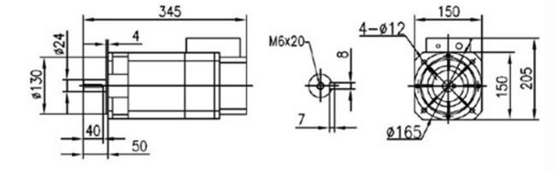
Hình 14 Động cơ AC Servo spindle SZGH 08
SZGH 08 - 3 - 9.5 - 1.5/2.2- 4 1500
Mã | Số mặt | Chiều dài | Momen | Công suất |  | Số cực | Tốc độ định mức
SZGH | 10 | 2 | 9.5Nm | Định mức | 1.5kW | 4 | 1500RPM
 |  |  |  | Qúa tải | 2.2kW | 4 | 1500RPM

Loại động cơ | Công suất định mức (kW) | Momen  định  mức (Nm) | Dòng định mức (A) | Tốc độ định mức (rpm) | Tốc độ cực đại (rpm) | Quán tính động cơ (kg.m2) | Trọng lượng (KG)
SZGH08-3-9.5-1.5/2.2-4-1500 | 1.5 | 9.5 | 3.7 | 1500 | 8000 | 0.0058 | 25
  - Bộ thay dao
Bộ thay dao LDB4-0625 cho phép thay 4 dao, được truyền động bởi động cơ 3 pha công suất 90W, tốc độ 1400 vòng/ phút.

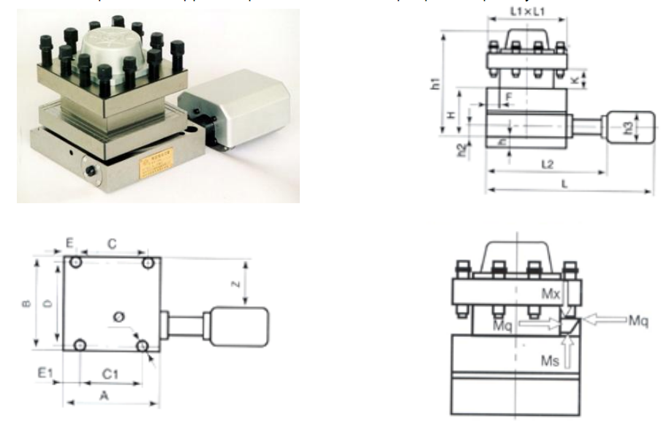

Hình 15 Bộ thay dao

Thông số:

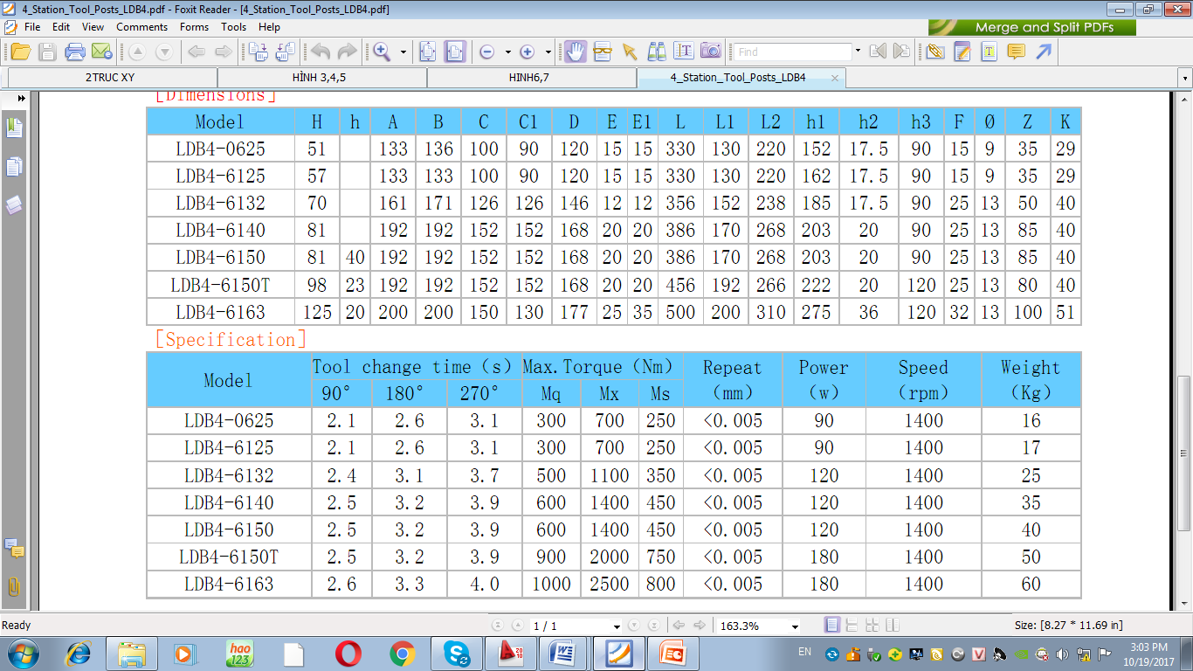

Sơ đồ đấu dây cảm biến của bộ thay dao LDB4-0625 :
Chân | 1 | 2 | 3 | 4 | 5 | 6 | 7 | 8 | 9 | 10 | 12
Chức năng | T1 | T2 | T3 | T4 |  |  |  |  | GND | POWER
Màu | vàng | cam | xanh | Trắng |  |  |  |  | Xanh lá | Đỏ

Sơ đồ đấu dây động cơ truyền động:
Chân | 1 | 2 | 3 | 4
Chức năng | PE | U | V | W
Màu | Vàng đen | đen | đen | đen

Sơ đồ kết nối:
W
V
U
Môtơ
Công tắc tơ
3 pha
GND
+VCC
T4
T3
T2
T1
BÀN
DAO
T1
T2
T3
T4
+VCC
GND
CW
CCW
C
N
C

Hình 16 Sơ đồ kết nối
Nguồn 3 pha
nn
  - Khung máy
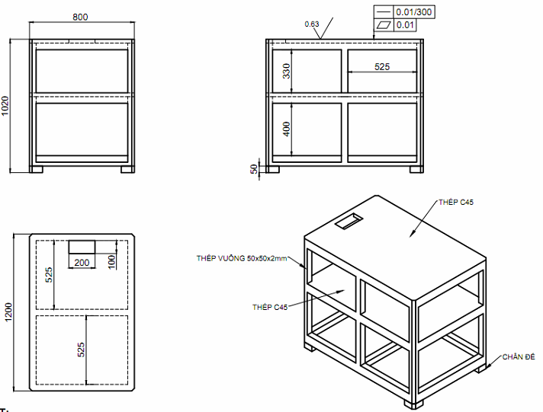
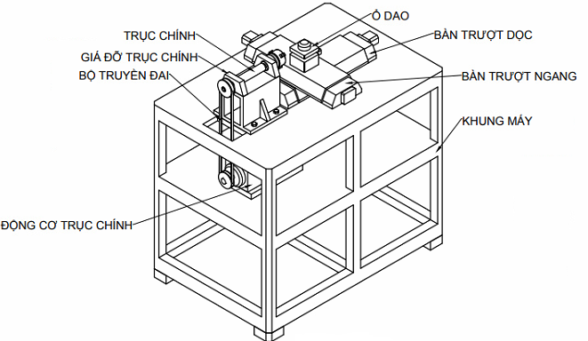
Hình 17 Khung máy

Vỏ máy:
Vỏ máy để bảo vệ các chi tiết của máy tránh sự tiếp xúc của người vận hành máy. Vỏ máy được làm bằng tôn 2mm. Phần đế sơn tĩnh điện màu đen. Phần trên sơn tĩnh điện màu xám. Mặt trước có cửa mở lên để gá lắp dao và phôi. Hai bên hông và mặt sau có cửa để lắp ráp và sửa chữa khi hư hỏng.
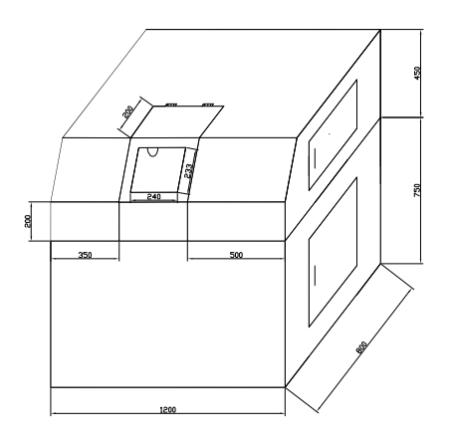a. Không có bảng điều khiển
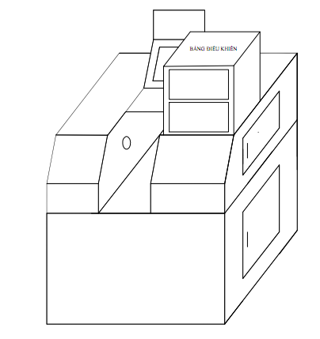b. Có bảng điều khiển
Hình 18 Vỏ máy tiện

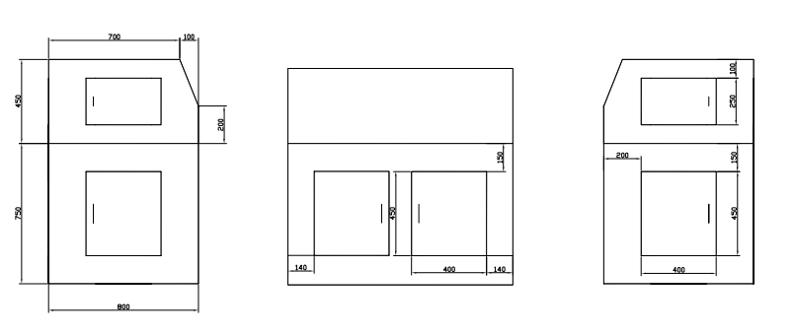

Hình 19 Hông phải, trái và mặt sau của vỏ máy tiện

  - Hạn chế hành trình
Các cảm biến từ X+, X- được ở vị trí đầu và cuối trục X để giới hạn hành trình của trục X. Cảm biến từ X0 để xác định vị trí 0 của trục X.
Các cảm biến từ Z+, Z- được ở vị trí đầu và cuối trục Z để giới hạn hành trình của trục Z. Cảm biến từ Z0 để xác định vị trí 0 của trục Z.
Cảm biến X0
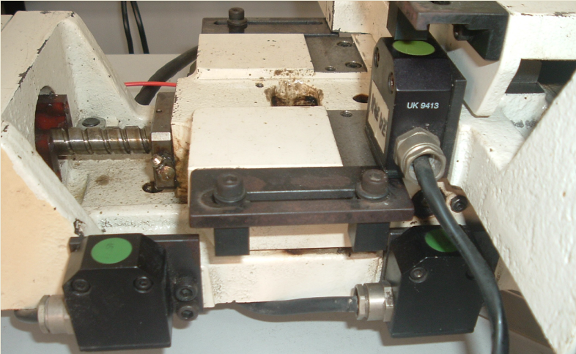
Cảm biến Z-
Cảm biến Z+
Hình 20 Cảm biến từ giới hạn hành trình
Cảm biến không tiếp xúc từ Honeywell JPA, loại PNP, 10VDC-30VDC, 10 mA, khoảng phát hiện 5mm.
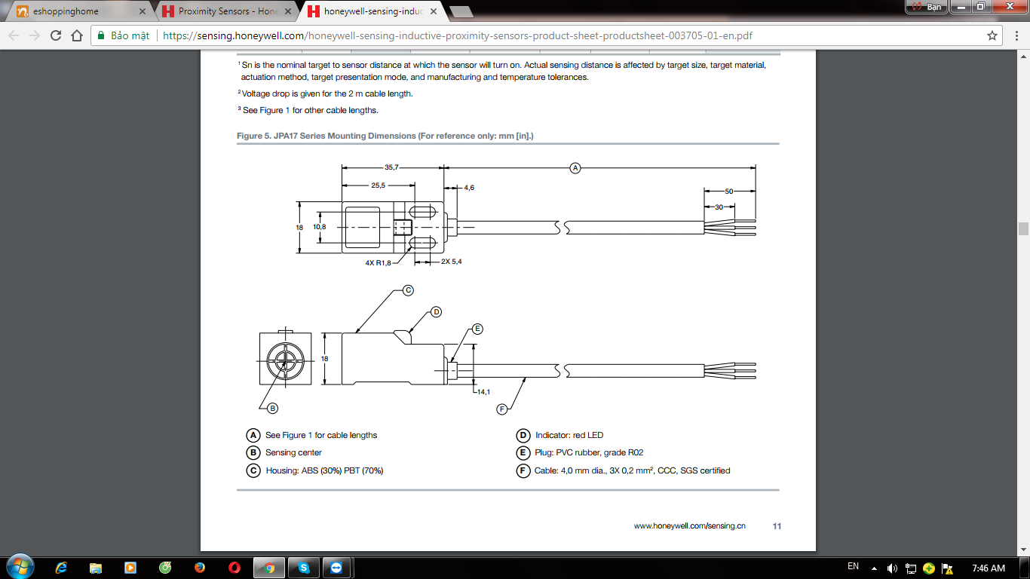
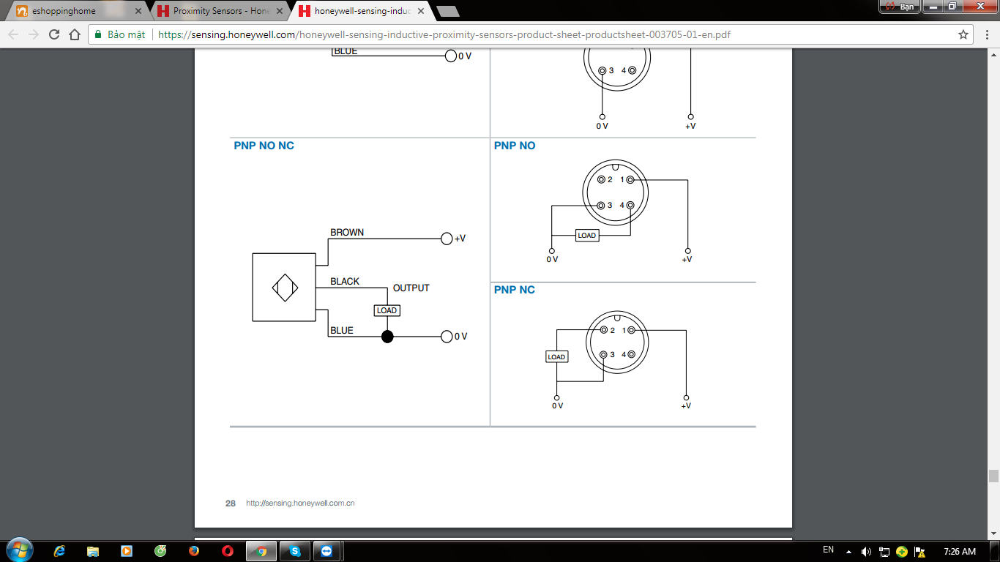
Hình 21 Sơ đồ đấu dây cảm biến từ
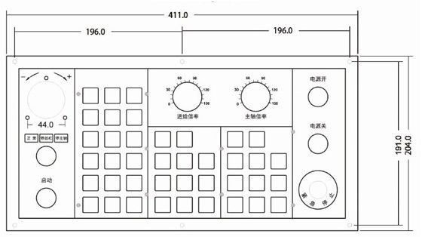
  - Bảng điều khiển

Hình 22a Kích thước bảng điều khiển

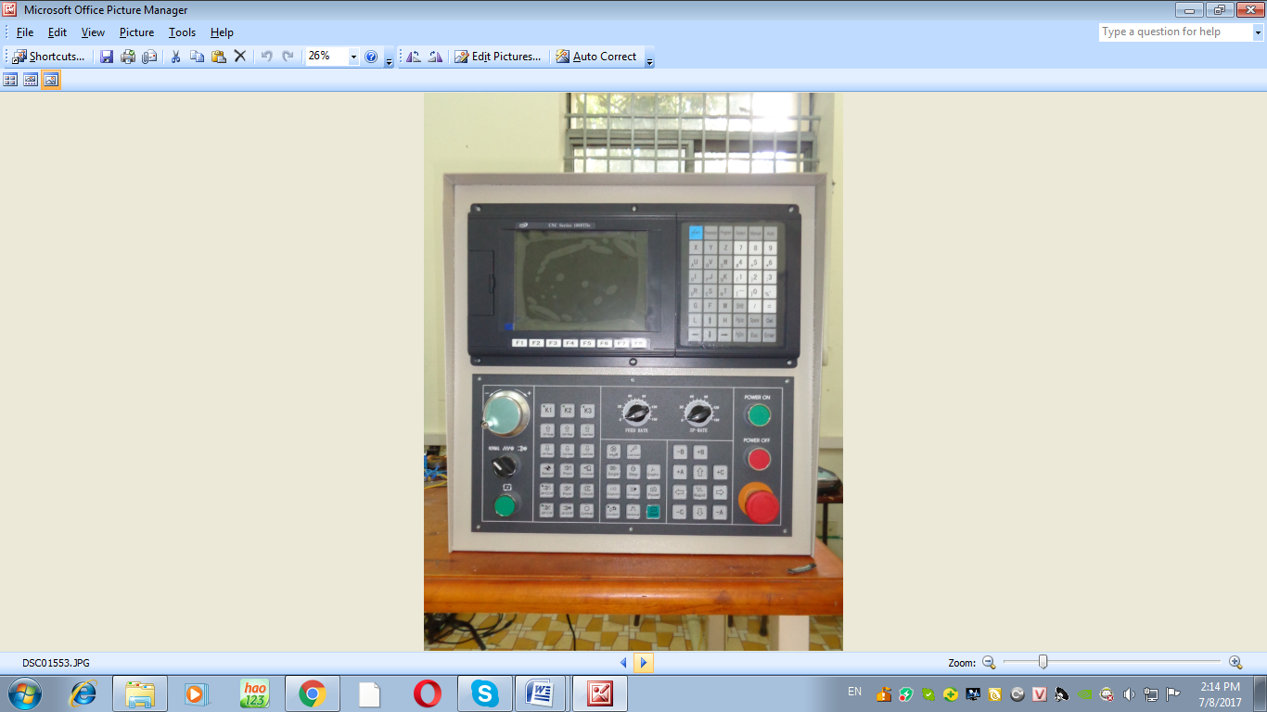

Hình 22b Bảng điều khiển
Chức năng:
Công tắc | Chức năng
Dừng các bộ điều khiển và động cơ ngay lập tức, chờ cho đến khi nút được nhả ra

Mở máy
Dừng máy
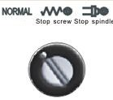 | Công tắc chuyển đổi:  Khi chương trình chạy hoặc ở chế độ điều khiển bằng tay, có thể điều chỉnh tốc độ ăn phôi.  Thay đổi phần trăm tốc độ trục chính:  Trong quá trình chạy trục chính, điều chỉnh tốc độ cho phù hợp.  Công tắc xoay có 3 vị trí  - Khi công tắc ở vị trí bên trái:  Quá trình thực hiện bình thường  - Khi công tắc ở vị trí giữa:  Dừng ăn phôi.  - Khi công tắc ở vị trí bên phải:  Dừng trục chính, dừng ăn phôi.

Bàn phím | Chức năng
Nút chức năng | K1,K2,K3 Các phím do người dùng định nghĩa  Chọn tọa độ tự động / sơ đồ gia công  Chế độ tọa độ hoặc chế độ biểu đồ  Liên tục bằng tay hoặc tăng dần bằng tay  Trục chính quay thuận CW, quay ngược CCW  Chạy một dòng chương trình và dừng.
Phím điều khiển | Làm mát   thay dao  chuyển đổi bằng tay giữa tốc độ cao và tốc độ thấp.  Tất cả các trục quay trở lại điểm chuẩn   đóng / ngắt mâm cặp    bật / tắt bôi trơn  đóng / ngắt chống tâm      “Bộ phát xung " chọn bộ phát xung      " " Điều chỉnh tốc độ trục chính      " "Điều chỉnh tốc độ ăn dao  " "Điều chỉnh tốc độ G00
Phím ăn dao | + C + A-C -A + B –B | ăn dao trục X, Z, Y / C, A, B

  - Bộ điều khiển SZGH 1000TDC

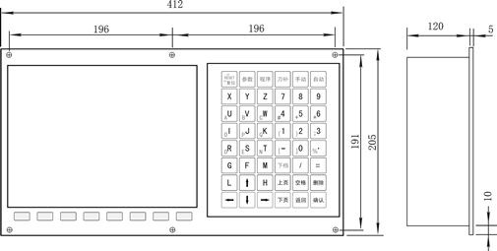
Hình 23 Mặt trước bộ điều khiển

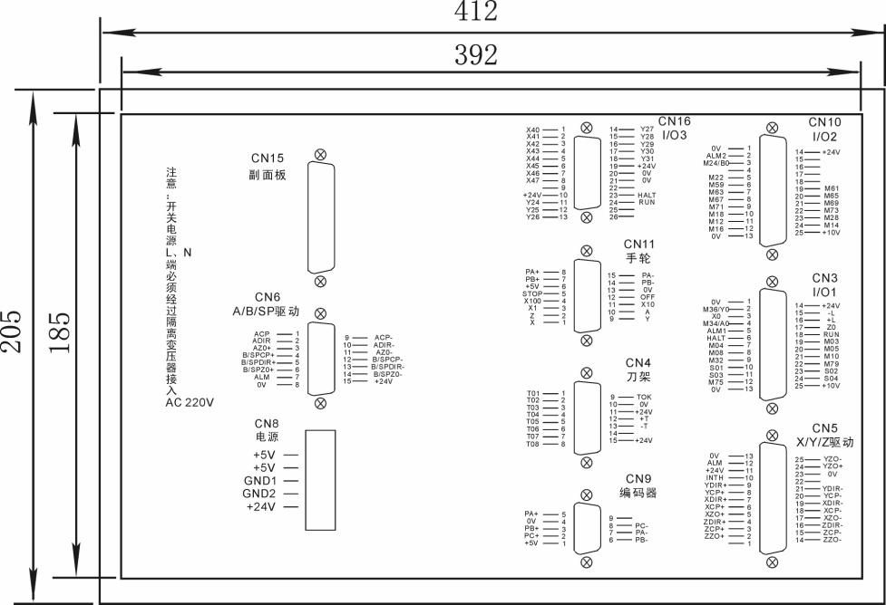

Hình 24 Mặt sau bộ điều khiển
Hình 25 Bộ điều khiển SZGH 1000TDC
Cấu trúc hệ thống:
- Bộ vi xử lý ARM, 32 bit, bộ nhớ 64 Mb.
- Màn hình LCD màu 640x480 8 inch.
- Giao tiếp RS 232.
- Điều khiển động cơ Servo trục chính / điều khiển tần số trục chính.
- Bộ phát xung .
- Bộ giải mã vị trí quang.
- Điều khiển 2 trục chính.
- Điều khiển thay 4-8 dao.
Thông số :
- Các trục điều khiển : X, Z, C/Y, A, B.
- Tốc độ cực đại: X, Z, C/Y, A, B: 60000mm/min
- Tốc độ cắt: 1-10000mm/min.
- Giá trị nhập nhỏ nhất: 0.001mm
- Mã chương trình: ISO-840
- Hệ thống tọa độ chương trình ISO-841.
- Cấp bảo vệ IP43.
Chức năng hệ thống:
- Tự động chẩn đoán.
- Tự động bù.
- Hệ thống lệnh phong phú.
- Ngôn ngữ : Anh , Hoa.
- Gỡ rối khi có sự cố.
Điều kiện hoạt động:
- AC 220V, tần số 50Hz, công suất 200W, nhiệt độ 5-45 °C.
Bàn phím | Chức năng
Phím chữ  Phím số | A B C S E F G H I J K L M N O P Q R S T U V W X Y Z  1 2 3 4 5 6 7 8 9  được sử dụng để nhập lệnh, dữ liệu và chọn thực đơn phụ.
Phím soạn thảo | "↑, ↓, →, ←, Del, PgUp, PgDn, Shift, Space" để lập trình, các phím điều hướng được sử dụng để chọn thực đơn.
Phím mềm | F1, F2, F3, F4, F5, F6, F7, F8
"Esc" Trở lại mức trên hoặc dừng một hoạt động
"Enter" Chọn menu phụ và thay đổi một dòng mới
"Del" Xóa chương trình
"Program" Soạn thảo chương trình
"parameter" Cài đặt thông số
"diagnosis" Chẩn đoán vào /ra
"manual" Nhập bằng tay
"Redeem" Hiệu chỉnh lỗi dao
"Auto" Chế độ tự động
"MDI" Chế độ bằng tay

a - Vận hành bằng tay :
Chế độ điều khiển
Số hàng
Giờ
Thời gian
Gia công
Tọa độ
F1
F3
F4
F5
F6
F7
F8
Tốc độ
Chương trình
Số chi tiết
Mã lệnh
Trạng thái
máy
Cảnh báo
Tên chương trình
F2

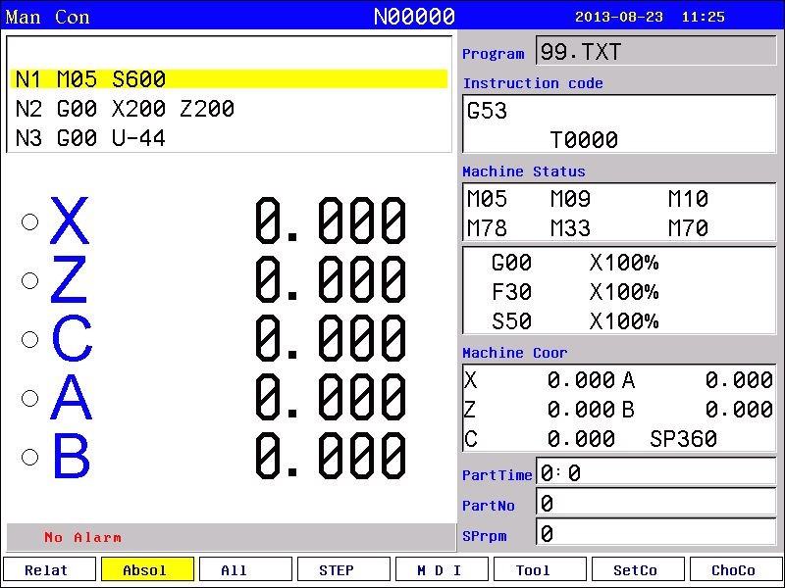

Hình 26 : Giao diện bộ điều khiển SZGH-1000TDc

Chế độ điều khiển ở bên trái của dòng đầu tiên (chế độ chạy: "liên tục bằng tay", "tăng dần bằng tay", " tự động liên tục ", "tự động một giai đoạn", "tự động khô", "bộ phát xung"). Số dòng đang xử lý ở giữa.Thời gian ở bên phải.
Vùng chương trình ở phía trên bên trái.
Tọa độ ở khu vực phía dưới bên trái. Phía dưới là cảnh báo. Cuối cùng là phím chức năng "F1-F8".
F1-“Relat”: chọn và hiển thị giá trị tọa độ tương đối.
F2-“Absol”: chọn và hiển thị giá trị tọa độ tuyệt đối.
F3-“All”: chọn và hiển thị tất cả giá trị tọa độ, tương đối/ tuyệt đối
F4-“STEP”: chọn chức năng bước.
F5-“MDI”: chọn và nhập vào màn hình MDI.
F6-“Tool”: bảo đảm điểm chuẩn của chương trình
F7-“Setco”: đặt giá trị ( G54-G59 )
F8-“Choco”: chọn hệ thống tọa độ giữa G54-G59.
Bên phải là tên chương trình, mã lệnh, trạng thái máy, tọa độ máy, thời gian gia công, số lượng chi tiết, tốc độ trục chính.
Nhấn phím “ chương trình” để sọan thảo, thay đổi, xóa, sao chép….
Nhấn phím “ thông số” để xem, thay đổi các thông số.
- Các phím ở chế độ điều khiển tay:
- "F": lấy mm / phút làm đơn vị đặt tốc độ ăn dao bằng tay, phạm vi đầu vào là từ 1 đến 30000mm / phút.
- "": Chuyển đổi từ" liên tục bằng tay "sang" tăng dần bằng tay "
(3) "S": Đặt tốc độ của trục chính bằng tay. Phạm vi từ 0 đến 65000, tốc độ tối đa phụ thuộc vào tham số No.36 trong thông số tốc độ.
(4) "I": Sửa đổi giá trị tăng dần bằng tay
(5) " ": Nhấn một lần để tăng hoặc giảm 10% tốc độ ăn dao khi tham số P1 là 0, phạm vi từ 0% đến 150%.
(6) "": Nhấn một lần để tăng hoặc giảm 20% G00 hoặc chế độ ghi đè bằng tay. Phạm vi từ 5% đến 100%.
(7) "": Nhấn một lần để tăng hoặc giảm trục chính 10% khi tham số P2 trong tham số trục là 0. Khoảng cách từ 5% đến 150%.
(8) "Bộ phát xung bằng tay": chọn tay quay với các chế độ “0.001”, “0.01”, “0.1”.
(9) "Bôi trơn": đóng , ngắt bôi trơn. Lệnh tương đương M32, M33.
(10) "Chẩn đoán": Vào chế độ chẩn đoán đầu vào hoặc đầu ra.
(11) "Tự động": Chọn chế độ tự động.
(12) " Bằng tay": Chọn chế độ bằng tay.

(13)

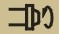

Nút đổi chiều trục chính quay thuận, hiển thị M03.
Nút đổi triều trục chính quay ngược, hiển thị M04.
Nút dừng trục chính, hiển thị M05.
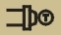 Chế độ “Inching”

(14)
 Đóng ngắt bơm nước. Lệnh tương đương M08, M09
(15)
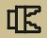 Đóng mở mâm cặp. Lệnh tương đương M10, M11

(16)
Thay dao.
(17)
 Chống tâm. Lệnh tương đương M79, M78
(18) Về điểm chuẩn. Nhấn phím này và phím X hoặc Z . Trục X hoặc Z tự động về 0. Nhấn “0” trục X về 0 sau đó là trục Z. Nhấn “ESC”để xóa lệnh. Tốc độ qui định bởi thông số P31,P33 trong thông số tốc độ. Chiều quay qui định bởi thông số P28 trong thông số trục.
(19) Người dùng tự đặt “K1”: Đóng/ ngắt Y24
(20) Người dùng tự đặt “K2”: Đóng/ ngắt Y25
(21) Người dùng tự đặt “K3”: Đóng /ngắt Y26

b-Vận hành tự động :
Chế độ tự động xử lý chương trình đã được soạn thảo. Hệ thống có thể bắt đầu ở bất kỳ điểm nào, bắt đầu ở bất kỳ dòng nào hay với bất kỳ dao cắt. Khi bắt đầu ở bất kỳ dòng nào hay với bất kỳ dao cắt, phải dùng tọa độ tương đối để soạn thảo chương trình. Chế độ tự động không thể di chuyển tọa độ bằng tay.
Chạy chương trình chọn: Trong giao diện chương trình, nhấn "↑ ↓" để di chuyển con trỏ đến một chương trình sẽ được thực hiện, nhấn "F7" để chọn chương trình để thực hiện tự động.
Chuyển màn hình tọa độ: Nhấn "F1-F3" để chuyển màn hình hiển thị “Tương đối “, "Tuyệt đối ", “ Máy”.
- Xử lý tự động:
"Đơn hoặc liên tục": Nhấn phím để chuyển .
"Liên tục": Chương trình tiếp tục thực hiện mọi đoạn chương trình (dòng chương trình) cho đến khi kết thúc hoặc có lệnh dừng.
"Đơn": Chương trình chỉ thực hiện một dòng của chương trình và kết thúc, đợi một thao tác khác hoặc nhấn "Chạy" một lần nữa để thực hiện một dòng chương trình kế tiếp.
"Tọa độ hoặc đồ họa": Nhấn phím để chuyển.
"Tọa độ tự động": Trục tọa độ sẽ hiển thị với giá trị.
"Hình tự động": Trục tọa độ sẽ hiển thị với hình. Có hai loại hình, máy tiện ngang và máy tiện giường, điều khiển bằng tham số P3 trong tham số dao.
"": Chương trình được mô phỏng nhanh chóng, trục tọa độ không di chuyển.
- Chạy chương trình tự động:

Nhấn phím “ Auto” để vào chế độ tự động theo 2 cách:
- Nhấn phím “ Start ”.
- Nhấn nút “Chạy” bên ngoài.

- Dừng chương trình tự động:

- Chương trình có lệnh “ M00, M01, M02, M30, M20 ”.

- Nhấn phím để chạy một dòng và dừng.

- Gạt công tắc về giữa hoặc sang phải

- Nhấn nút “Dừng” bên ngoài.

- Nhấn nút “RESET” để dừng tất cả hoạt động.

c- Các thông số:
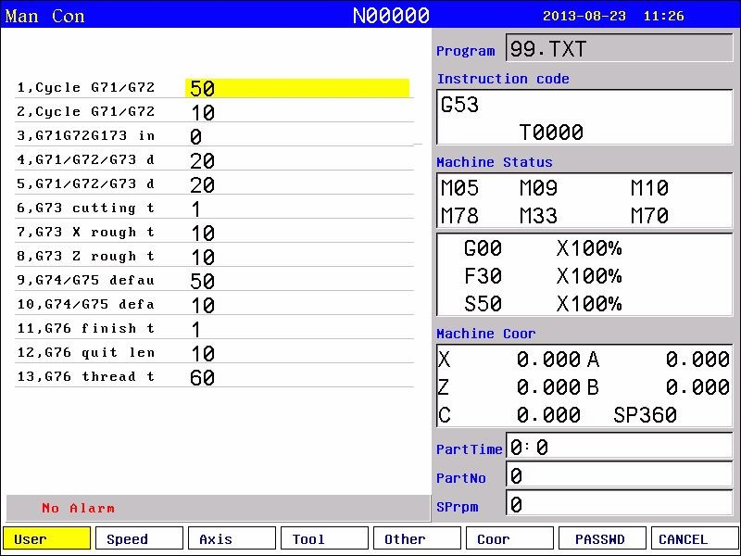
Nhấn phím “ Parameter ” trên bộ điều khiển SZGH 1000TDc để cài đặt 7 thông số.

Hình 27 Giao diện các thông số

F1: User, các thông số dành cho người sử dụng.
F2:Speed, các thông số tốc độ.
F3:Axis, các thông số của trục chính, trục X, Z
F4:Tool, các thông số dao
F5:Other, các thông số khác.
F6:Coor, các thông số của vật gia công.
F7: PASSWD, mật khẩu

d- Chỉnh sửa dao:
Nhấn phím “ Reedem ” trên bộ điều khiển SZGH 1000TDc để cài đặt 7 thông số của dao.
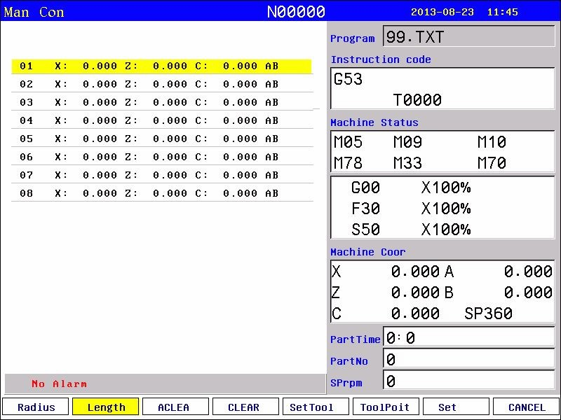

Hình 28 Giao diện các thông số chỉnh sửa dao
F1: Radius, bù đường kính dao.
F2:Length, sửa đổi chiều dài dao.
F3:ACLEA, xóa tất cả.
F4:CLEAR, xóa giá trị dao hiện tại.
F5:SetTool, nhập dữ liệu.
F6:ToolPoit, chọn loại dao.
F7: Set, quản lý số dao
F8: CANCEL, trở về trang trước

e- Chẩn đoán lỗi:
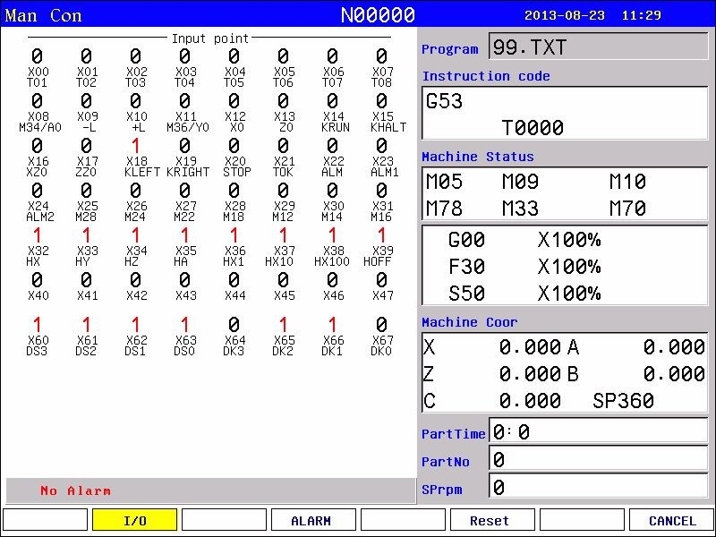
Nhấn phím “ I/O Diagnosis ” trên bảng điều khiển để chẩn đoán lỗi.

Hình 29 Giao diện chẩn đoán lỗi
F2:I/O, kiểm tra trạng thái các ngõ vào/ ra. 1: tác động, 0: không tác động
F4:ALARM, xem các cảnh báo.
F6:Reset, đặt lại.
F4:CANCEL, trở về trang trước.

f- Lập trình:
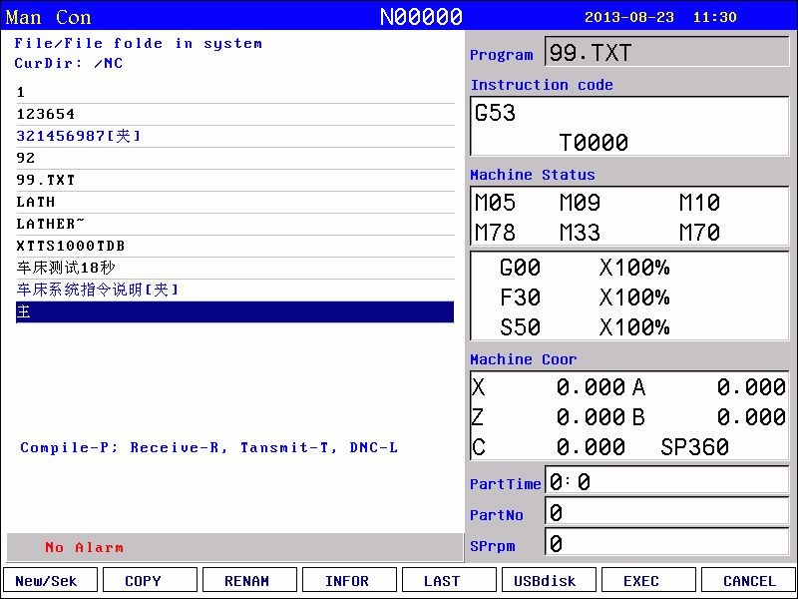
Nhấn phím “ Program ” trên bộ điều khiển để vào trạng thái lập trình.

Hình 30 Giao diện lập trình
F1: New/Sek, tạo chương trình mới / tìm chương trình.
F2:Copy, sao chép chương trình hiện tại.
F3:RENAM, đặt tên lại.
F4:INFOR, thông tin của chương trình.
F5:LAST, lớp cuối.
F6:USBdisk, chọn USB.
F7: EXEC, thực hiện chương trình
F8: CANCEL, trở về trang trước

g- Soạn thảo:
Nhấn phím F1 “New/Sek ” trên bộ điều khiển để vào soạn thảo.
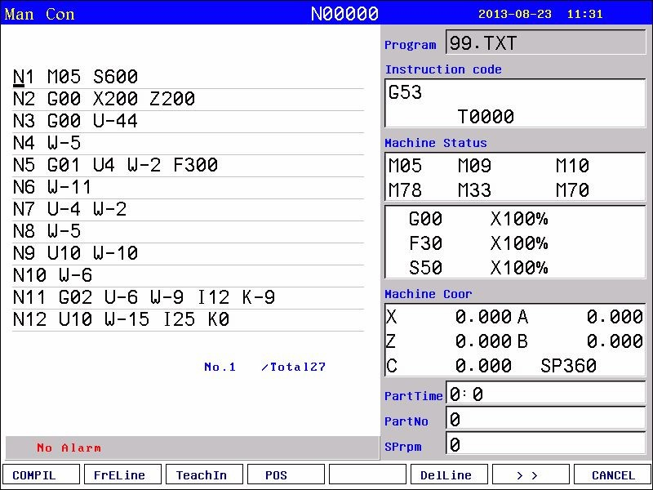

Hình 31 Giao diện soạn thảo
F1: COMPIL, biên dịch chương trình sang mã máy.
F2:FrELine, dòng đầu tiên.
F3:TeachIn, dạy.
F4:POS, thông tin của chương trình.
F6:DelLine, xóa dòng.
F7: >>, trang kế tiếp.
F8: CANCEL, trở về trang trước

Tủ điều khiển:
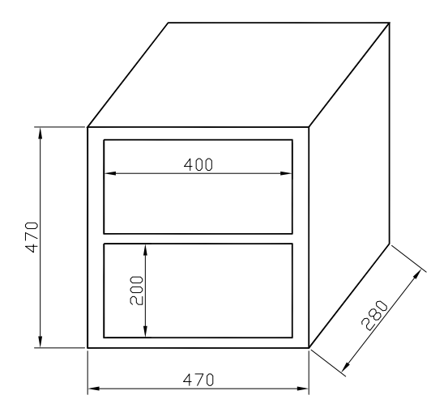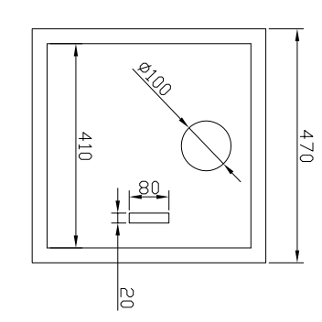

Hình 32 Tủ điều khiển

Phím mềm
Bảng điều khiển
Nút mở máy
Nút dừng
Nút dừng khẩn cấp
Nhập dữ liệu
Màn hình

Hình 33 Mặt trước tủ điều khiển

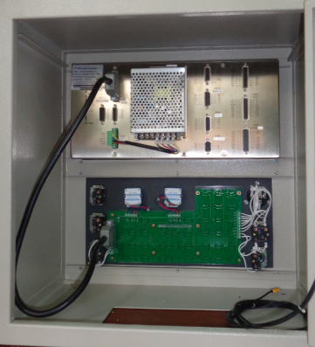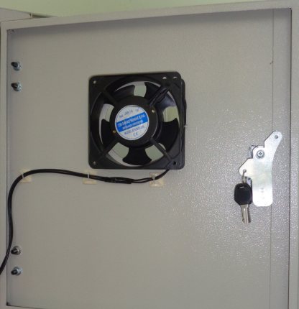
Các ngõ ra
Bảng điều khiển
Nguồn 24VDC
Quạt làm mát

Hình 34 Mặt sau tủ điều khiển
Phần cơ máy Tiện CNC:
Bộ thay dao

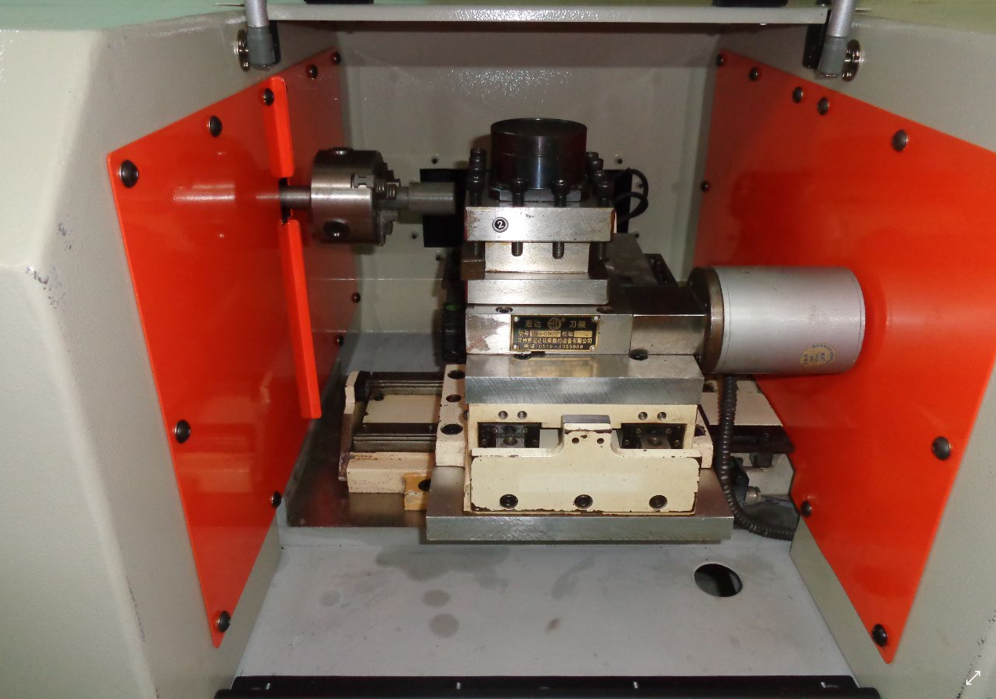
Mâm cặp
Trục X
Trục Z
Động cơ bàn dao
Hình 35 Truyền động trục X và trục Z
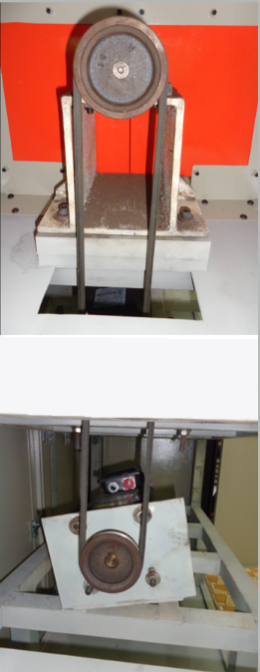
Gía đỡ động cơ trục chính
Pu li động cơ trục chính
Puli trục chính

Động cơ trục chính
Gía đỡ trục chính
Dây đai
Hình 36 Truyền động trục chính

Tủ điều khiển
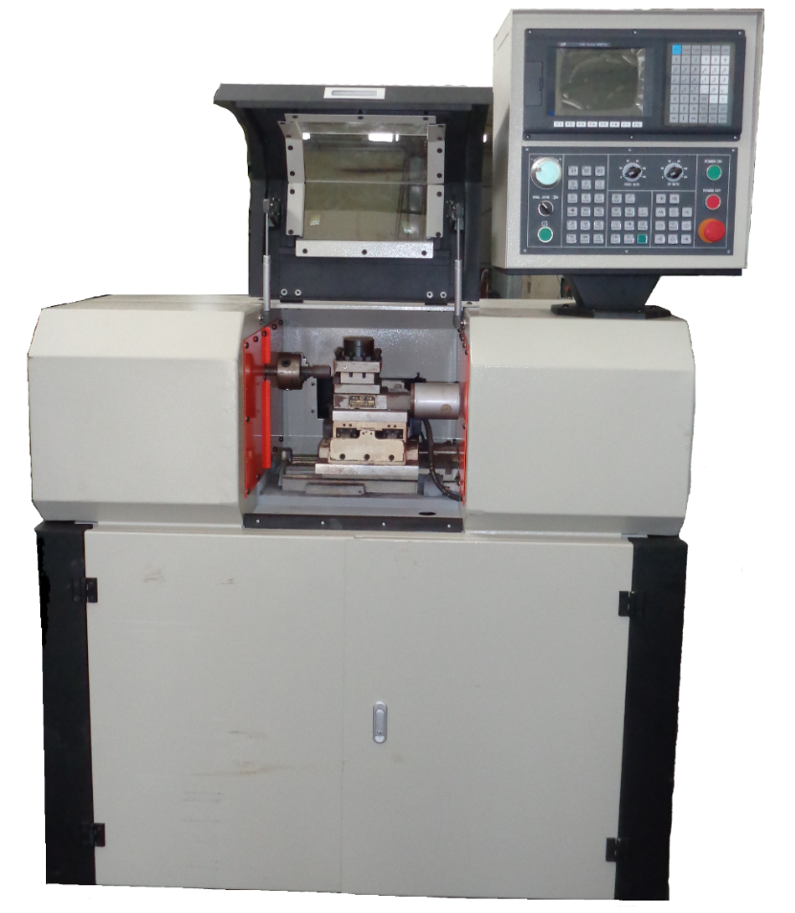
Bộ thay dao
Truyền động trục X và Z
Cửa hông
Cửa mặt trước
Mâm cặp
Đế máy
Pit tông
Mi ca trong
Cửa kéo

Hình 37 Phần cơ máy tiện CNC hoàn chỉnh
- PHẦN TỔNG KẾT

Kết quả đạt được
Phần cơ máy tiện CNC có đầy đủ các bộ phận cơ bản của một máy CNC:
- Trục X dùng vit me đai ốc bi, được điều khiển bằng động cơ Servo3 pha.
- Trục Z dùng vit me đai ốc bi, được điều khiển bằng động cơ Servo3 pha.
- Trục chính được điều khiển bằng động cơ Servo 3 pha.
- Hệ thống điều khiển bằng bộ điều khiển công nghiệp SZGH 1000TDC
- Thay tự động 4 dao.

Hạn chế:
- Hệ thống làm mát chỉ có động cơ , không có ống dẫn, thùng đựng nước.
- Khoảng di chuyển trục X và Z nhỏ.

Kết luận
Phần cơ máy tiện CNC dùng bộ điều khiển SZGH 1000TDC đáp ứng được nhu cầu thực tập của sinh viên học sinh trong khoa Điện-Điện Tử.
Rèn luyện kỹ năng sửa chữa mạch điện
Rèn luyện kỹ năng vận hành máy CNC
Các bài tập thực tập phù hợp với chương trình đào tạo.
- Đề nghị
Phần cơ máy tiện CNC dùng bộ điều khiển SZGH 1000TDC sau khi lắp ráp đưa vào sử dụng đã giúp cho học sinh – sinh viên có điều kiện vận hành, sửa chữa và lập trình gia công đơn giản trên máy công cụ CNC.
Kính đề nghị Ban Giám Hiệu trường cho làm thêm các tủ thực tập sửa chữa điện máy CNC để kết nối với phần cơ máy tiện CNC.

